***Обобщение опыта работы по самообразованию:***

***Тема: «Изображение окружающего мира, видение и понимание»***

*(пейзажная живопись –*

*средства художественной выразительности).*

Автор:

Глушкова Л.П. –

учитель изобразительного искусства

МБОУ «Усть-Удинская

СОШ №2»

(первая квалификационная категория)

2013г.



***Применение темы***

***по самообразованию:***

***(кружковая работа,***

***уроки изобразительного искусства)***

***План:***

* *Значение изобразительного искусства как одного из учебных предметов общеобразовательной школы в развитии и воспитании учащихся.*
* *Основные задачи.*
* *Виды изобразительного искусства и основы образного языка.*
* *Средства выразительности в произведениях художников.*
* *Выразительные возможности (понятие формы, линия, ритм пятен – пятно, как средство выражения, объем, основы цветоведения).*
* *Применение на практике*

***Участие в конкурсах рисунков:***

*Всероссийские, Международные, районные, школьные конкурсы – подведение итогов.*

***Красота – могучий источник нравственной чистоты, духовного богатства, физического совершенства.*** ***«Важнейшая задача эстетического воспитания: научить ребенка видеть в красоте* *окружающего мира (природе, искусстве, человеческих отношениях)* *духовное богатство, доброту,* *сердечность и на основе этого утверждать прекрасное в самом себе».***

*В.А. Сухомлинский.*

**Рисование является важным средством** **эстетического воспитания:**

*оно позволяет детям выразить свое представление об окружающем мире, что создает положительный эмоциональный настрой; развивает фантазию и воображение; дает возможность закрепить знания о форме и цвете. И это не простое стремление выразить свои чувства или поделиться впечатлениями с теми, кто увидит рисунок. Рисуя, дети не только* ***отражают мир,******но и показывают его!***

***Реалистическое искусство – это искусство жизненной правды. Оно основывается на глубокой связи с жизнью, с ее проблемами, с теми чувствами, которые возникают у человека от соприкосновения с окружающей действительностью.***

***«Непрестанно рисовать с натуры – вот школа, самая высшая и верная»***

***- говорил И.Е.Репин своим ученикам.***

*Стремление приблизиться в творчестве к природе, к зримому миру пронизывает всю историю изобразительного искусства. При обучении и воспитании учащихся особое значение имеет тема изучения действительности, изучения жизни, познания законов****.*** *Работа с натуры, изучение форм и красок окружающей действительности главное в становлении будущего художника. Не научившись грамотно изображать натуру, нельзя успешно двигаться по пути реалистического изобразительного творчества. Только в долгой и упорной работе с натуры можно приобрести настоящее ощущение природы, гармонии красок, красоты колорита, а работы становятся содержательными, убедительными, наполненными глубоким, эмоциональным чувством. Реализм в художественном творчестве с полным основанием можно отнести к высшим достижениям мировой культуры. Основным средством восприятия изобразительных образов является зрение. Посредством зрительных реакций воспринимается и окружающий мир, и художественное изображение. Реалистическое произведение может выразить и то, чего не видно, что как будто бы и невозможно выразить в изображении какого-либо пейзажа. В ходе выполнения работ развивается глазомер, упражняется рука, развивается зрительная память, наблюдательность, впечатлительность, пространственное мышление, углубляется понимание главного, характерного в изображаемых объектах и явлениях. С овладением основами мастерства в изображении натуры для юного художника открывается свой путь. Если говорить, например, о рисунке, нужно научиться размещать изображаемый объект, постановку фигуры, определение пропорций, изображать на плоскости объемную форму и уметь передавать в рисунке пространство.* *Весь процесс обучения композиции подчинен воспитанию способности замечать в жизни интересное, важное, существенное, подлинно прекрасное. Природа, окружающая нас бесконечно разнообразна и прекрасна. Солнечный свет создает неисчерпаемую гармонию красок. Он всегда - зимой и летом, весной и осенью – меняет лицо пейзажа и никогда не делает его**уродливым.* ***Деятельность ребенка приобретает художественно-творческий характер постепенно,в результате накопления,******уточнения образов – представлений и овладения способами изображения. Продуктом художественно – творческой деятельности является выразительный образ.***

*На примере репродукций с картин художников, воплощаем в свои работы особенные чувства прекрасного.*

***Пейзаж***

*Выполнение работ по воску, автор работ: Глушкова Л.П. 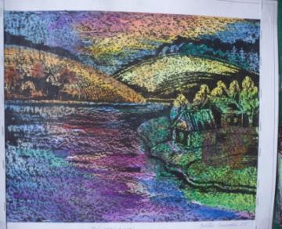*

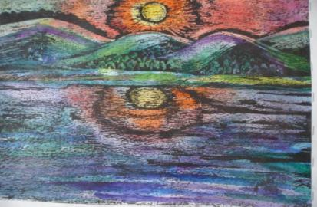

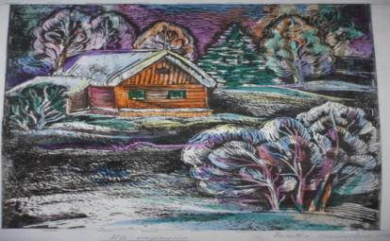

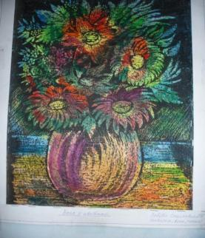

***Творческая деятельность  
учащихся:***

***кружковая работа:  
 «Палитра»,  
уроки изобразительного искусства:***

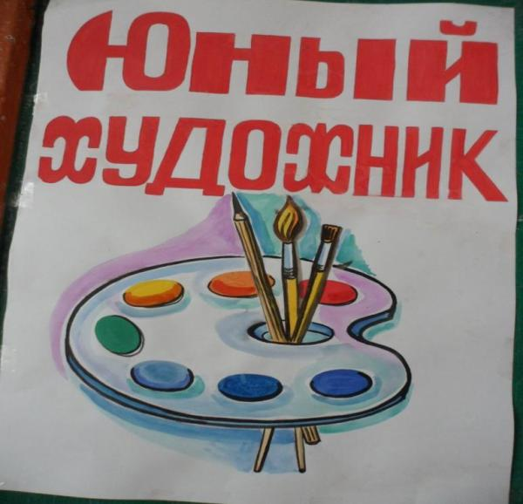

*Подготовка к выставке «Юбилей школы – 50 лет»*

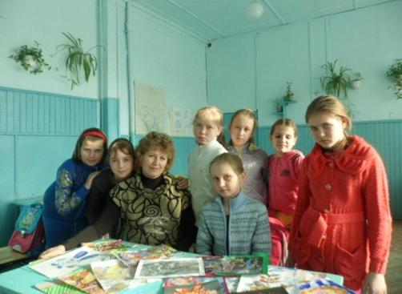

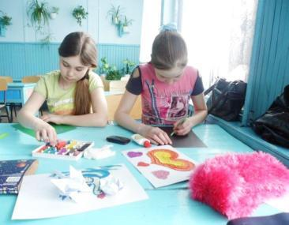

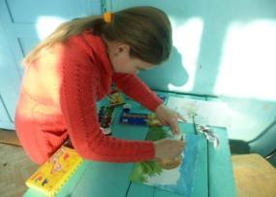

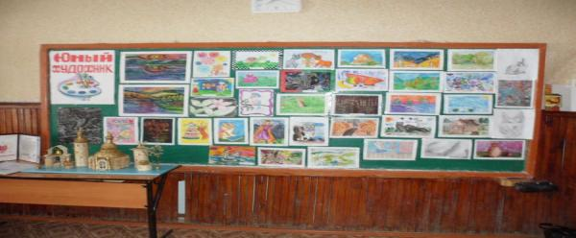

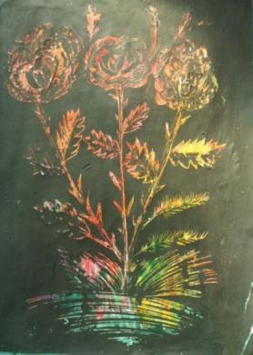

*Работа по воску (акварель, гуашь)*

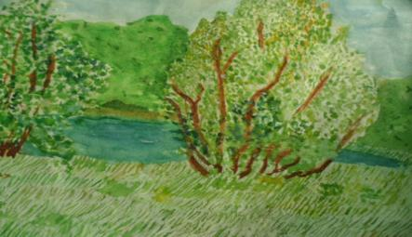

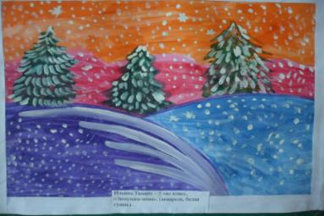

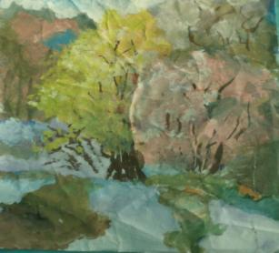

*Работы учащихся (акварель, гуашь, белила)*

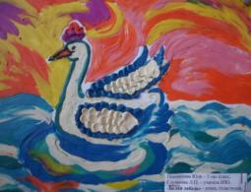

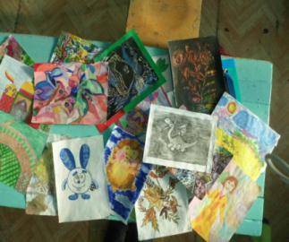

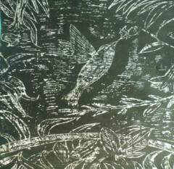

*Работы учащихся (пластилин, акварель, гуашь)*

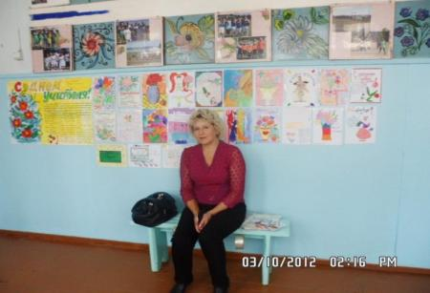

*Глушкова Л.П.*

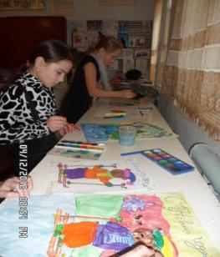

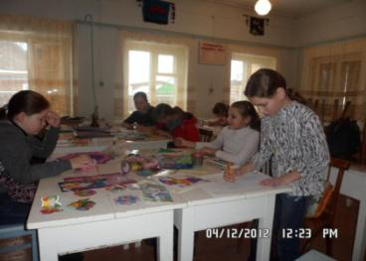

*Подготовка к Новогодней выставке*

***На уроках изобразительного искусства:***

*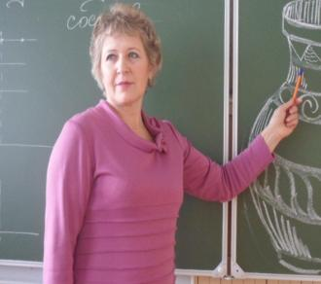 учитель: Глушкова Л.П.*

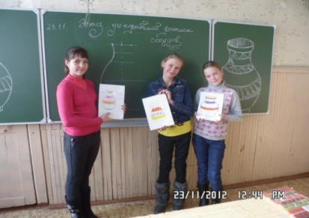

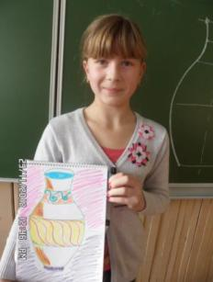

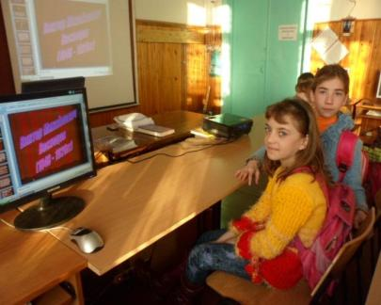

*На уроке изобразительного искусства  
- 5 «в» класс   
(просмотр презентации – «Творчество художника-сказочника В. М. Васнецова)*

*«В сказочном подводном царстве»*

*(2 класс)*

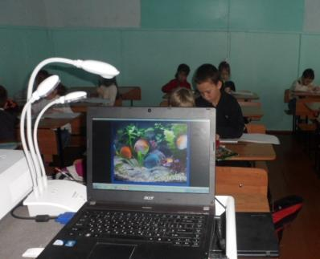

*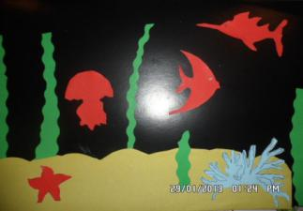Аппликация (цветная бумага)*

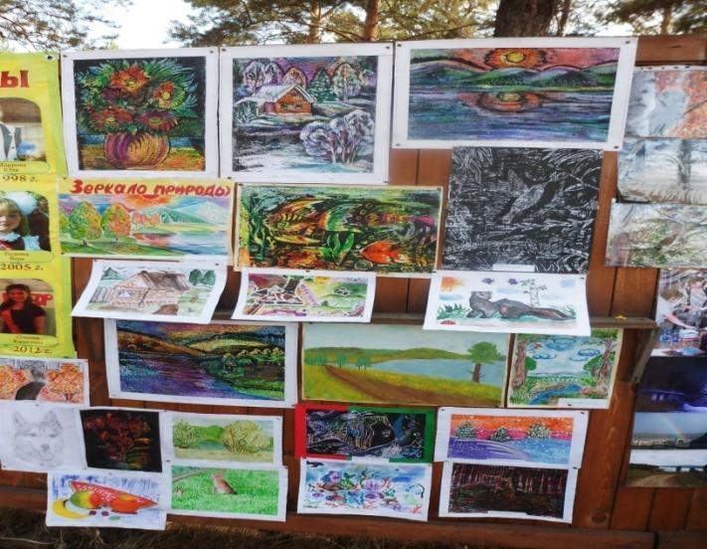

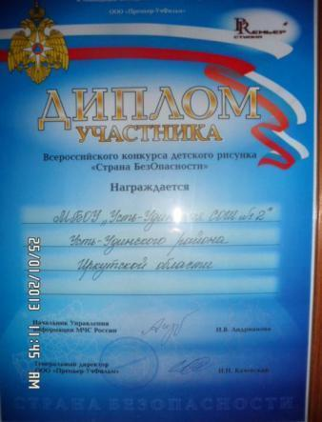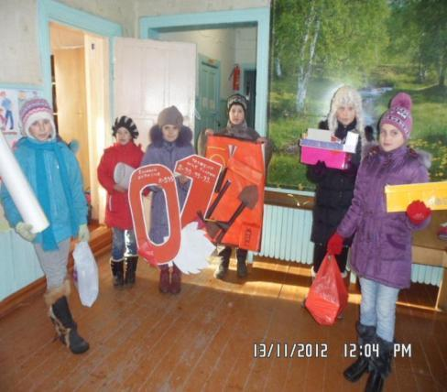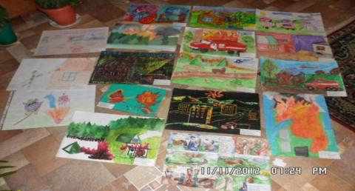

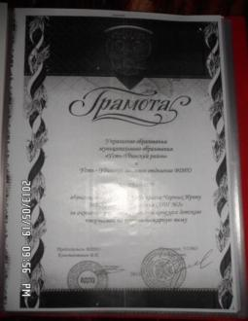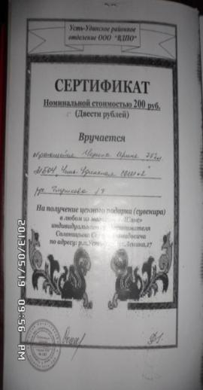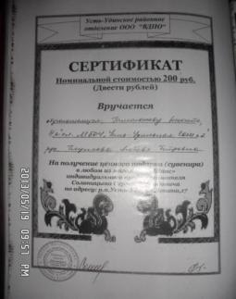 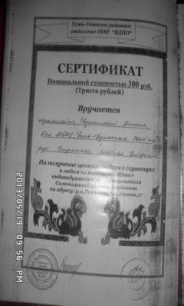 ***Участие в районном конкурсе»***

***«130 лет храним от бед"  
(районный конкурс детского   
творчества)***

***И сама я, человек***

***творчества!***

***Люблю искусство:***

***люблю рисовать, очень люблю музыку,***

***в свободное от работы время вяжу на спицах,***

***работаю крючком - создаю гобелены.***

***Для более полного понимания окружающего мира***

***в работе по самообразованию, изучаю жизнь и***

***творчество выдающихся художников,***

***создаю презентации:***

1. ***«Творчество выдающегося художника пейзажного жанра И.И. Левитана»;***
2. ***«Творчество художника И.И.Шишкина»;***
3. ***«И.К.Айвазовский – художник-маринист»;***
4. ***«Жизнь и творчество художника В.Г.Перова»;***
5. ***Творчество художника исторического жанра В.И.Сурикова»;***
6. ***«Празднование весеннего праздника Масленицы»;***
7. ***«В.М.Васнецов – художник сказочник»;***
8. ***«Жизнь и творчество художника И.Е.Репина»;***
9. ***«Творчество художника пейзажного жанра***

***А.К.Саврасова»;***

***10. «Русские матрешки – история создания»;***

***11. Экскурсия «История русской матрешки»;***

***12. «Славное море – священный Байкал»;***

***13. «Иркутску – 350 лет»;***

***14. «Палех – город мастеров»;***

***15. «Муха – цокотуха», К.И.Чуковского;***

***16. «День Защитника Отечества»;***

***17. «Глиняные игрушки» - история изготовления;***

***18. «Гжель – история Балтийского происхождения»;***

***19. «Гжель» - российский центр производства керамики;***

***20. «Бородинская битва»;***

***21. «Растительный и животный мир озера Байкал»;***

***22. «Полет в космос»;***

***23. «Архитектура Москвы и Санкт-Петербурга»;***

***24. «Ледяные композиции» - (скульптуры, сказочные замки»;***

***25. Художник скульптор В.Е. Вучетич (Мамаев курган, город Волгоград);***

***26. «Леонардо да Винчи»;***

***27. К.И.Чуковский «Телефон»;***

***28. «Фарфоровая посуда» (Китай, Япония»;***

***29. «Золотая хохлома»;***

***30. «Глиняная игрушка – история создания»;***

***31. «Натюрморт»;***

***32. «Нерпинарий» - г. Иркутск;***

***33. «Зоопарк в Иркутске»;***

***34. «Репка».***